Анализ проблем совместимости номенклатурных справочников
в цифровых продуктах, разработанных для органов исполнительной власти и бизнеса

Анализ проблем совместимости номенклатурных справочников 1
Введение 3
1. Области применения номенклатурных справочников 3
2. Общие проблемы при работе с ненормализованными данными 4
3. Проблемы создания национального каталога товаров 6
4. Региональный обзор подходов 6
5. Ситуация в Российской Федерации (детально) 7
5.1. Национальный каталог маркированных товаров («Честный ЗНАК») 7
5.2. Каталог товаров, работ, услуг для госзакупок (КТРУ) 8
5.3. Номенклатурный справочник в ГИСП 8
6. Почему внедрение единого стандарта затруднено 8
7. Вывод и предложение 8
Предлагаемое направление решения 9

Введение
Номенклатурные справочники представляют собой систематизированные базы данных, содержащие информацию об изделиях, материалах, услугах, операциях и иных объектах, используемых в производственных, управленческих и коммерческих процессах. Их создание и поддержание критически важно для автоматизации, ускорения рабочих процессов и повышения эффективности взаимодействия между информационными системами и участниками рынка.
Однако на практике всё чаще обнаруживается, что множество созданных справочников не согласованы между собой. Данные об одном и том же товаре в разных ведомственных системах (например, для госзакупок, маркировки или промышленного учёта) могут различаться по структуре, кодам, полноте описания и даже наименованию. Это порождает ручной труд, ошибки при переносе данных, невозможность автоматического сопоставления и, как следствие, снижает доверие к цифровым инструментам как со стороны бизнеса, так и со стороны государства.
Особенно остро проблема проявляется при попытке интеграции разрозненных информационных систем, когда одна и та же продукция «размножается» в базах без единого идентификатора, а для её описания используются разные отраслевые стандарты. В результате теряется возможность получить целостную картину товарной номенклатуры в масштабах страны, возрастают издержки на интеграцию, а управленческие решения опираются на заведомо несопоставимые данные.
Ниже рассматриваются основные области применения номенклатурных справочников, системные проблемы их совместимости и возможные направления решения.

1. Области применения номенклатурных справочников
Номенклатурные справочники используются в следующих ключевых сферах:
- Автоматизированные системы проектирования (САПР) — унификация конструкторских библиотек, интеграция с PDM/ERP.
- Моделирование кооперационных связей между промышленными предприятиями (включая применение ОКПД2).
- ERP-системы — основа управления ресурсами предприятия.
- Бухгалтерский и налоговый учёт — снижение риска ошибок при отражении операций.
- Системы технического обслуживания и ремонта (ТОиР) — планирование работ, учёт ресурсов.
- Электронные торговые площадки (ЭТП) , включая госзакупки по 44-ФЗ и 223-ФЗ (каталог КТРУ).
- Логистика и управление цепочками поставок — унификация данных о грузах, складах, маршрутах.
- Маркетинг и продажи — систематизация данных для анализа рынка.
- Нормативно-справочная информация (НСИ) в целом.
Промежуточный вывод: номенклатурные справочники являются базовым элементом построения информационных, управленческих и контрольных систем. Следовательно, эффективное управление данными в масштабах страны начинается с решения проблемы совместимости различных справочников, формируемых по разным стандартам (корпоративным, отраслевым, региональным).

2. Общие проблемы при работе с ненормализованными данными
При анализе цифровых продуктов, разработанных для государственных нужд и бизнеса (расчётно-калькуляционные материалы по ГОЗ, кодификация предметов снабжения ВС РФ, ERP, бухгалтерские и учётные системы), выделен ряд системных проблем.
№ | Проблема | Краткое описание
1 | Нормализация и стандартизация | Отсутствие единых стандартов описания товаров (терминология, единицы измерения, атрибуты)
2 | Интеграция и совместимость | Несовместимые форматы данных в ERP, MES, SCADA, PDM
3 | Качество и актуальность данных | Неполные, ошибочные, дублирующиеся и устаревшие данные
4 | Сложности с аналитикой | До 95–96% собранных данных в машиностроении остаются невостребованными
5 | Неполнота информации | Один и тот же товар описывается по-разному для разных сфер (конструктор, бухгалтер, сервис)
6 | Организационные барьеры | Сопротивление изменениям, дефицит квалифицированных кадров
7 | Технические ограничения | Перегрузка инфраструктуры, низкая масштабируемость
8 | Правовые и регуляторные проблемы | Отсутствие чёткого определения «промышленных данных»
9 | Безопасность | Угрозы кибербезопасности, утечки данных
10 | Взаимодействие бизнеса и государства | Избыточная нагрузка на компании, сложность интерфейсов (например, ГИСП)

3. Проблемы создания национального каталога товаров
При переходе к масштабу национальной информационной системы задачи многократно усложняются.
- Данные:
неполнота, ошибки, дублирование, несогласованность форматов.
- Организация:
отсутствие единых стандартов, разрозненность источников, низкая мотивация поставщиков.
- Технологии:
устаревшая инфраструктура, трудности интеграции, проблемы масштабируемости, слабая защита.
- Право:
пробелы в законодательстве, вопросы интеллектуальной собственности.
- Пользователи:
сложный интерфейс, низкая доступность, недостаточная поддержка.
- Экономика:
высокие затраты на поддержку, отсутствие монетизации, конкуренция с частными решениями.

4. Региональный обзор подходов
Страна / регион | Основные системы | Характерные проблемы
Россия | «Честный ЗНАК», КТРУ, ГИСП, ЕИС | Фрагментация данных, обязательность только для отдельных групп, сложность интеграции с ERP
ЕС | eClass, национальные каталоги | Согласование между 27 странами, разные языки и стандарты
США | GSA eLibrary, отраслевые реестры | Децентрализация, отсутствие синхронизации, доминирование коммерческих решений
Китай | National Product Coding Center, GS1 | Жёсткость атрибутов, неполнота данных, дублирование карточек
Общий вывод по странам:
базовые проблемы схожи — полнота и актуальность данных, унификация форматов, масштабируемость, мотивация бизнеса.

5. Ситуация в Российской Федерации (детально)

5.1. Национальный каталог маркированных товаров («Честный ЗНАК»)
Типичные проблемы:
- Ошибки в карточках товаров (некорректные GTIN, несоответствие типа карточки, отсутствие обязательных свойств).
- Сложности интеграции с ERP-системами предприятий, риски дублирования и расхождений.

5.2. Каталог товаров, работ, услуг для госзакупок (КТРУ)
Наблюдаемые сложности:
- Расхождения между реестрами (ГИСП, Каталог продукции, Реестр российской промышленной продукции, РЭП).
- Неоднозначность кодов ОКПД2 («резиновые» коды, допускающие нецелевые закупки).
- Расхождения между характеристиками в реестре и заявкой участника.

5.3. Номенклатурный справочник в ГИСП
Ключевые проблемы:
- Нарушение уникальности наименований.
- Крайности в описании: излишняя обобщённость («прочая продукция») или чрезмерное дробление ассортимента.
- Ошибки в кодах ОКПД2 и ТН ВЭД.

6. Почему внедрение единого стандарта затруднено
- Множество отраслевых стандартов — каждая система создавалась под свою задачу.
- Разрозненность регуляторов — Минпромторг, Минфин, ФТС, Росстат и другие.
- Техническая сложность интеграции — синхронизация баз, совместимость с ERP.
- Сопротивление бизнеса — затраты, риски, административная нагрузка.
- Динамичность рынка — новые товары, изменения требований и классификаторов.
- Терминологический хаос — «артикул», «единица измерения», «модель» трактуются по-разному.
- Правовые пробелы — нет обязанности использовать единый стандарт и ответственности за нарушения.
- Экономические факторы — высокие затраты на создание и поддержку.

7. Вывод и предложение
Проведенный анализ показывает, что в России сформирована развитая, но разрозненная экосистема номенклатурных справочников. Они полезны для решения ведомственных задач, однако отсутствие совместимости между ними создает высокие издержки для бизнеса и государства, препятствует автоматизации и получению целостной картины по товарной номенклатуре.

Предлагаемое направление решения
Создать межотраслевую цифровую платформу для работы с номенклатурой по принципу «единое окно». Инструмент должен уметь обрабатывать входные данные, сформированные по разным стандартам и предоставленные в разных форматах. Также платформа должна выполнять нормализацию и сопоставление данных, иметь умные алгоритмы формирующие верифицированные данные. Полученные данные должны быть пригодны для использования в любых внешних системы как в интересах исполнительной власти, так и коммерческих организаций.
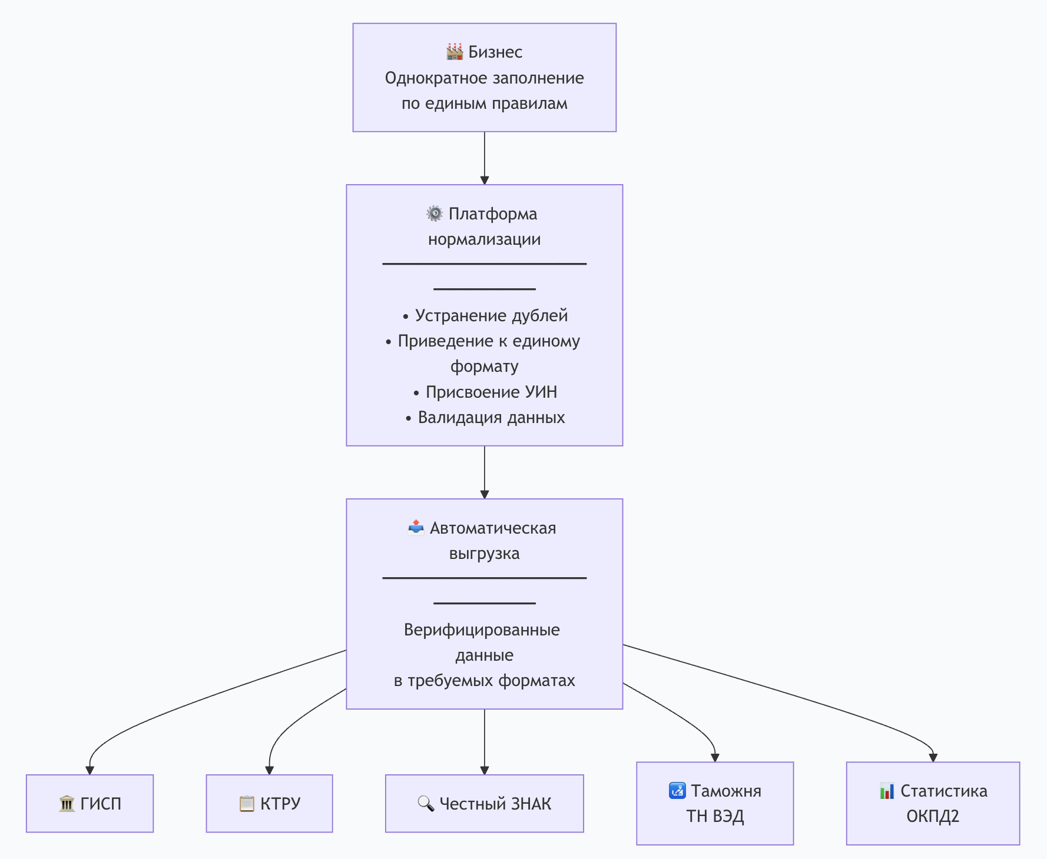Что это даёт:
- Снижение нагрузки на промышленные предприятия.
- Повышение качества государственных данных.
- Возможность сквозной аналитики и эффективного управления номенклатурой в масштабах страны.

Анализ выполнен на основании информации из открытых источников с использованием алгоритмов искусственного интеллекта.

